Die Oberkrainer Musikanten
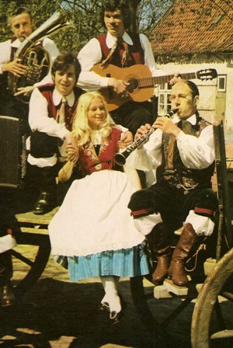
Seite 1
Mein Xaver ist bei der Feuerwehr
Der Klarinetten-Franzl
Ich änd’re mich
Das kleine Cafe
Er liebt mich
Der Pfeifenhansel
Seite 2
Die Rosmarie von Oberkrain
Das Lied vom Kupferschmied
Mein Mädel heiszt Marie
Du hast so süsze Äpfelchen
Jetzt ist Schlusz mit der Liebe
Die Rosi von der Post

